Инструкция по получению сведений о размере пособий
по временной нетрудоспособности, полученных в 2022 году

Чтобы получить сведения о размере пособий по временной нетрудоспособности, полученных в 2022 году необходимо:

→ зайти на сайт Социального фонда Российской Федерации (доступен по ссылке https://lk.fss.ru) с использованием Государственных услуг;

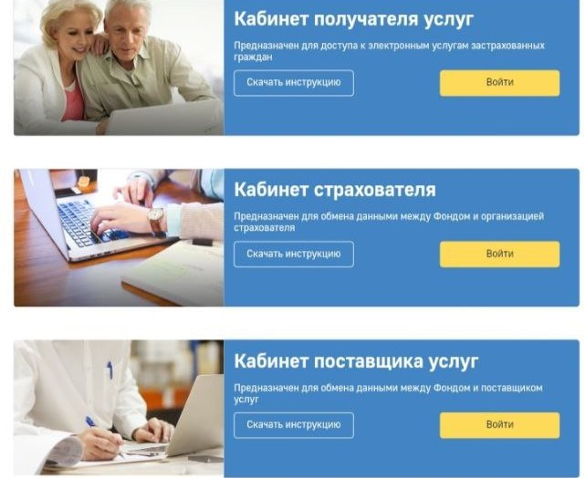

→ выбрать кабинет получателя услуг и войти в него (версия 2.11.22);
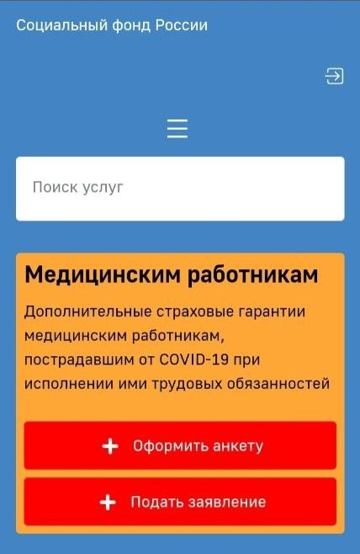

→ в меню выбрать вкладку заказ электронных справок;

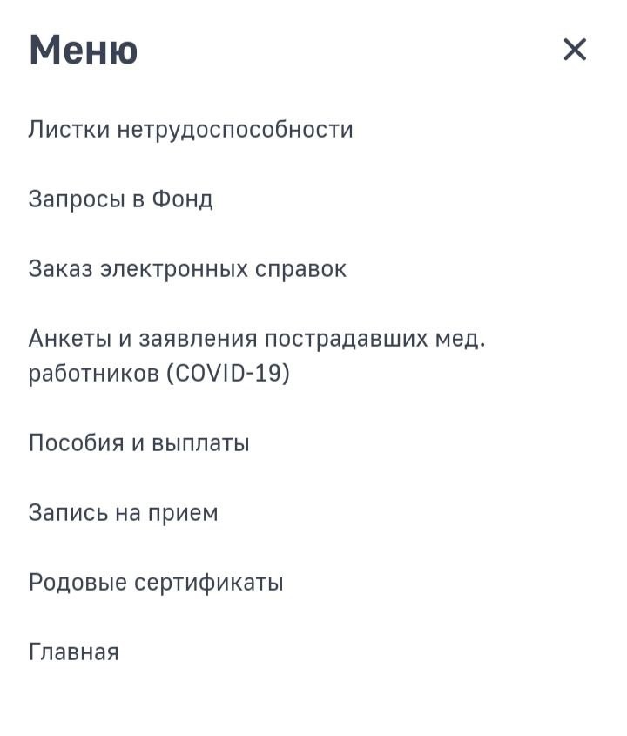

→ сформировать запрос справки о выплатах за 2022 год;
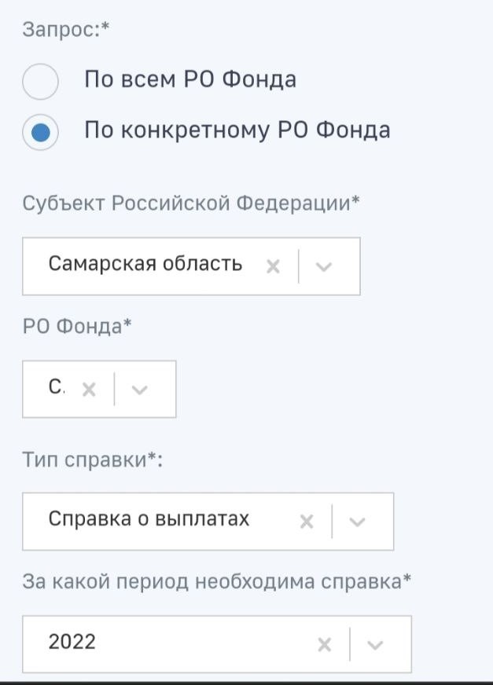

→ ожидать формирование запроса;
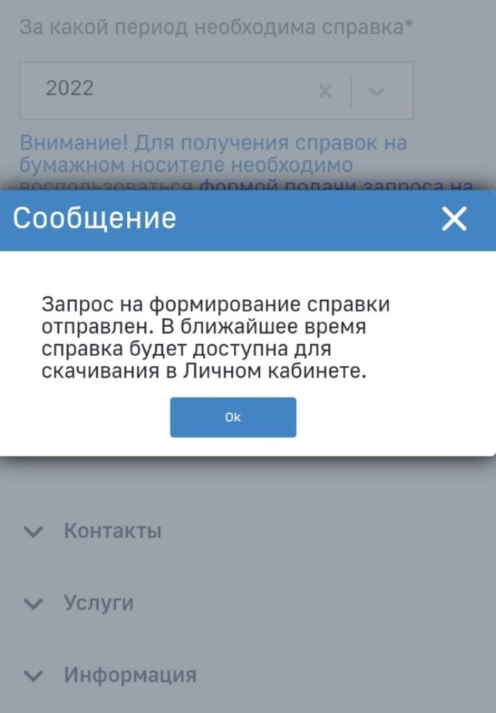

→ сформированная справка будет доступна для скачивания в личном кабинете получателя социальных услуг. Срок хранения файла – 10 дней.
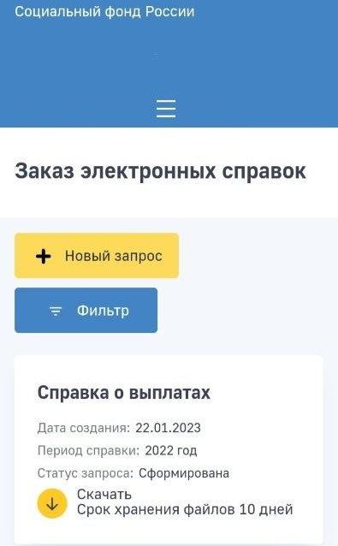
Напоминаем, что сумма выплаченных пособий по временной нетрудоспособности указывается общая, с учётом 13-процентного подоходного налога.

